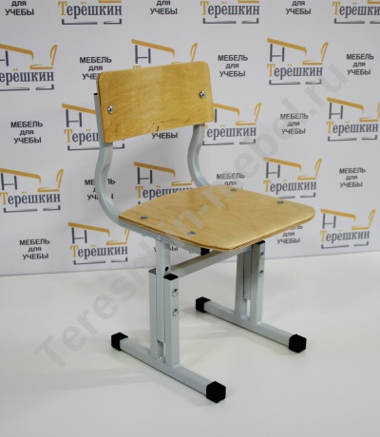 | Стул детский дошкольный регулируемый по высоте
Модель Т116 №0-2/1-3 | Высота:№0 – 220мм. №1 – 260мм. №2 - 300мм. №3 - 340мм.
Размер сиденья/спинки | №0-2 сиденье 250х260мм спинка250х130 мм  №1-3 сиденье 270х290 мм спинка 270х150 мм
Толщина сиденья/спинки | Фанера прямая 6 мм / Фанера эргономичная 9 мм
Выбор цвета Фанера | Фанера под лаком/ Окраска по Ral
Выбор цвета металлокаркаса полимерно порошковая окраска | Металлокаркас труба прямоугольная 20х20/25х25 мм. Цвет Серый /цветной
Варианты крепления сиденья и спинки | Мебельные болты
Вес / объем | В разобранном виде 3.5 кг / 0.03 м/куб

